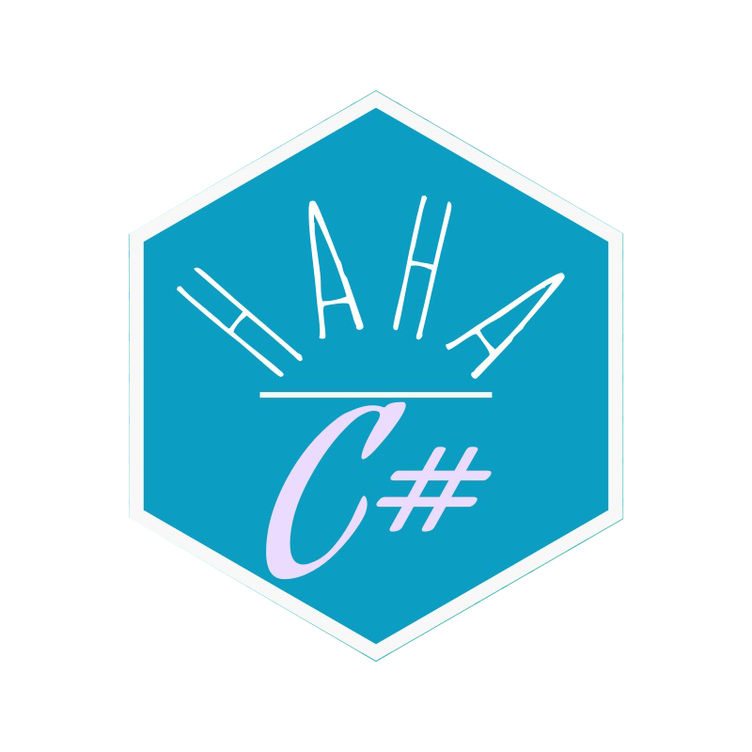

**Сборник със задачи**

**Ниво - Programming Basics**

*В този сборник могат да бъдат намерни задачи на ниво "Първи стъпки в програмирането".Задачите са съобразени с материала , който се изучава на това ниво.Задачите са перфектно упражнение, защото както всички програмисти знаят ,писането е най-доброто упражнение след една лекция.В съдържанието на сборника е наблегнато на цъкли ,защото те се използват усилено и в по-горните нива и са най-важното нещо в това ниво.Проверката на задачите се изпълнява от система написана от автора на сборника.*

**1. Числата от 1 до 20**

Напишете C# конзолна програма, която отпечатва числата от 1 до 20 на отделни редове на конзолата.

***Упътвания:***

1. Създайте конзолно C# приложение с име “Nums1To20“.

2. Напишете 20 команди Console.WriteLine(), една след друга, за да отпечатате числата от 1 до 20.

**2. Бонус точки**

Дадено е **цяло число** – брой точки. Върху него се начисляват **бонус точки** по правилата, описани по-долу. Да

се напише програма, която пресмята **бонус точките** за това число и **общия брой точки** с бонусите.

**O** Ако числото е **до 100** включително, бонус точките са **5**.

**O** Ако числото е **по-голямо от 100**, бонус точките са **20%** от числото.

**O** Ако числото е по-голямо от **1000**, бонус точките са **10%** от числото.

**O** Допълнителни бонус точки (начисляват се отделно от предходните):

o За **четно** число **>>** + 1 т.

o За число, което **завършва на 5** **>>** + 2 т.

**Подсказка:**

**O** Основните бонус точки можете да изчислите с **if-else-if-else-if** конструкция (имате 3 случая).

**O** Допълнителните бонус точки можете да изчислите с **if-else-if** конструкция (имате още 2 случая).

**3. Всички латински букви**

Напишете програма, която отпечатва всички букви от латинската азбука: **a, b, c, …, z**.

**Подсказка:** можете да завъртите **for-**цикъл от **"a"; до "z"**; (освен числа може да въртите в цикъл и букви).

**4. Ромбче от звездички**

Напишете програма, която чете цяло положително число n, въведено от потребителя, и печата **ромбче от звездички** с размер **n** като в примерите по-долу:

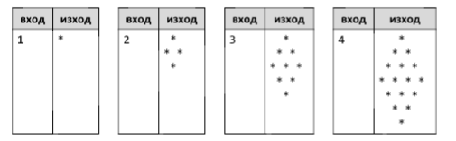

**Подсказки:**

• Разделете ромба на горна и долна част и ги печатайте с два отделни цикъла.

• За **горната част** завъртете цикъл за **row от 1 то n**:

o Отпечатайте **n-row** интервала.

o Отпечатайте **“*”**.

o Отпечатайте **row-1** пъти **“ *”**.

• **Долната част** отпечатайте аналогично на горната с цикъл от **1 до n-1**.

**5. Пирамида от числа**

Напишете програма, която чете цяло число n, въведено от потребителя, и отпечатва **пирамида от числа** като в примерите:

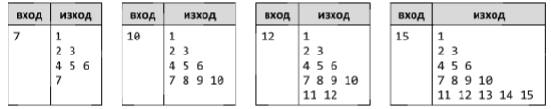

**Подсказка:**

• С д**ва вложени цикъла** печатайте пирамида от числа: на първия ред едно число, на втория ред 2 числа, на третия ред 3 числа и т.н.

• В отделен **брояч** пазете колко числа сте отпечатали до момента (и кое е текущото число). Когато стигнете n, излезте внимателно от двата вложени цикъла с **break** или **return**.

**6. Reverse an Array of Integers**

Напишете програма, която чете масив от цели числа и извежда прочетения масив на обратно. Входът се състои от число n (броя елементи) + n цели числа, всеки от които е на отделен ред. Отпечатайте изхода на един ред (числата да бъдат раделени по празно място).